Številka: 3503-4/2020 (203)
Datum: 18.11.2021

OBČINSKEMU SVETU

OBČINE TRŽIČ

ZADEVA: DOPOLNJEN OSNUTEK ODLOKA O OBČINSKEM PODROBNEM PROSTORSKEM NAČRTU ZA ENOTO UREJANJA PROSTORA KRŽ 10 (Križe – šola)

V skladu s 119. členom v povezavi s 115. členom Zakona o urejanju prostora (ZUreP-2, Uradni list RS, št. 61/17) in z Usmeritvami za postopek priprave in sprejetja OPPN v skladu z Zakonom o urejanju prostora (ZUreP-2) – do vzpostavitve elektronskega poslovanja na področju prostorskega načrtovanja, št. 010-3/2019/141-10922-01 z dne 9.5.2019 (Ministrstvo za okolje in prostor) ter 18. členom Statuta Občine Tržič (Uradni list RS, št. 19/13, 74/15), vam v seznanitev pošiljam točko:

SEZNANITEV Z DOPOLNJENIM OSNUTKOM ODLOKA O OBČINSKEM PODROBNEM PROSTORSKEM NAČRTU
ZA ENOTO UREJANJA PROSTORA KRŽ 10 (Križe – šola)

V skladu z 21. členom Statuta Občine Tržič in 55. členom Poslovnika Občinskega sveta Občine Tržič (UPB1, Uradni list RS, št. 15/17) bodo kot poročevalci na seji Sveta in delovnih teles sodelovali:

- Silvija Umek Toth, izdelovalka, podjetje Savaprojekt Krško
- Mojca Švajger, višja svetovalka za prostor, Urad za okolje in prostor
- Jasna Kavčič, vodja Urada za okolje in prostor

PREDLOG SKLEPA:

- Občinski svet se seznani z dopolnjenim osnutkom Odloka o občinskem podrobnem prostorskem načrtu za enoto urejanja prostora KRŽ 10 (Križe – šola).

mag. Borut Sajovic
ŽUPAN

OBRAZLOŽITEV:

ZAKONSKA PODLAGA:

Pravno podlago za pripravo OPPN predstavljajo:
- Zakona o urejanju prostora (ZUreP-2, Uradni list RS, št. 61/17),
- Usmeritve za postopek priprave in sprejetja OPPN v skladu z Zakonom o urejanju prostora (ZUreP-2) – do vzpostavitve elektronskega poslovanja na področju prostorskega načrtovanja, št. 010-3/2019/141-10922-01 z dne 9.5.2019 (Ministrstvo za okolje in prostor),
- Gradbeni zakon (Uradni list RS, št. 61/2017),
- Odlok o OPN Občine Tržič (OPN, Uradni list RS, št. 3/20 - UPB),
- Sklep o pripravi Občinskega podrobnega prostorskega načrta za enoto urejanja prostora KRŽ 10 št. 3503-0004/2020 z dne 4.12.2020,
- strokovne podlage, ki so pripravljene za predmetne ureditve.

RAZLOGI ZA PRIPRAVO IN NAMEN:

Občina Tržič je pristopila k projektu prenove šolskega kompleksa Križe, ki obsega objekta osnovne šole, vrtca in pripadajoče zunanje površine. V ta namen je bila izdelana projektna naloga, kjer so definirane posamezne faze investicijskih namer, in sicer:
A. energetska sanacija in optimizacija obstoječih objektov
B. izgradnja prizidka
C. izgradnja nogometnega igrišča
D. ureditev prometnih površin
Občina Tržič bo posege izvajala etapno. Da se zagotovijo vse potrebne ureditve v okviru prenove šolskega kompleksa, je Občina Tržič pristopila k izdelavi OPPN. Z OPPN-jem se podrobneje določijo prostorski izvedbeni pogoji za novo gradnjo parkirišča, zunanjih športnih površin ter novega nogometnega igrišča s tribunami in spremljajočimi prostori, pogoji za gradnjo ter rekonstrukcijo javnih prometnic ter pogoji za priključitev novih objektov na gospodarsko javno infrastrukturo ter grajeno javno dobro. Načrtovane nove ureditve znotraj OPPN le dopolnjujejo obstoječe dejavnosti, ureditve in kapacitete za šport in rekreacijo na tem območju.

POSTOPEK PRIPRAVE:

Postopek priprave občinskega podrobnega prostorskega načrta za enoto urejanja prostora (EUP) KRŽ 10 (Križe – šola) (v nadaljevanju OPPN) se je pričel na pobudo Občine Tržič. Ne glede na to, da so v OPN podane natančnejše usmeritve za pripravo OPPN KRŽ 10, so bila novembra 2020 izdelana Izhodišča za pripravo OPPN. V skladu z ZUreP-2 mora Občina pri oblikovanju izhodišč zagotoviti sodelovanje zainteresirane javnosti in nosilcev urejanja prostora. To je bilo zagotovljeno že v fazi priprave OPN, kjer sta bili predstavljeni dve lokaciji za ureditev športnega parka in je bila skupaj z nosilci urejanja prostora določena lokacija Križe. Skladno z odločitvijo je bila ustrezno določena tudi namenska raba prostora. Na podlagi izhodišč je župan sprejel Sklep o pripravi Občinskega podrobnega prostorskega načrta za enoto urejanja prostora KRŽ 10 dne 4.12.2020 (št. 3503-0004/2020), s katerim so bila potrjena tudi izhodišča. S strani Ministrstva za okolje in prostor je bila pridobljena identifikacijska številka prostorskega akta ID 2178.
Decembra 2020 smo pozvali nosilce urejanja prostora (NUP), da podajo svoja mnenja o verjetnosti pomembnejših vplivov izvedbe plana na okolje in konkretne smernice. Po pridobitvi vseh mnenj in smernic je bilo potrebno na podlagi izdanih smernic Direkcije RS za infrastrukturo in Direkcije RS za vode, pripraviti še dve strokovni podlagi, in sicer:
- Elaborat prometne ureditve (Ureditev priključkov izven OPPN KRŽ 10 ob državni cesti R2-410/1134 Tržič – Kokrica), št. E-12/21, maj 2021, izdelala Gorenjska gradbena družba d.d., Jezerska cesta 20, 4000 Kranj;
- Strokovna podlaga s področja urejanja zalednih in meteornih voda za območje OPPN KRŽ 10 (Križe – šola), št. 146/2021, junij 2021, izdelal Tempos d.o.o., Tehnološki park 21, 1000 Ljubljana;
3.3.2021 smo Ministrstvo za okolje in prostor, Sektor za celovito presojo vplivov na okolje, pozvali, da odloči o potrebnosti izvedbe celovite presoje vplivov na okolje v postopku priprave OPPN KRŽ 10. Dne 30.5.2021 je bila izdana odločba št. 35409-92/2021/3 iz katere izhaja, da za predmetno območje ni potrebno izvesti postopka celovite presoje vplivov na okolje ter, da za plan ni treba izvesti presoje sprejemljivosti vplivov izvedbe plana na varovana območja.
V skladu z Elaboratom prometne ureditve je bila za potrebe pridobitve pozitivnega mnenja Direkcije RS za infrastrukturo, izdelana še Idejna zasnova (IDZ) preureditve dveh križišč, ki je ustrezno povzeta v izvedbenem aktu. Osnutek OPPN je bil izdelan v juliju 2021, do konca meseca oktobra pa pridobljena vsa mnenja NUP. V novembru 2021 se je izdelal dopolnjen osnutek OPPN za potrebe javne razgrnitve, ki ga pred javno razgrnitvijo predstavljamo še občinskim svetnikom.

OBMOČJE IN VSEBINA OPPN:

Območje OPPN je na severni in vzhodni strani omejeno s kmetijskimi površinami, na zahodni strani meji na regionalno cesto Tržič – Kokrica – Kranj, na južni strani pa na kompleks Osnovne šole Križe. Območje je velikosti ca. 1,67 ha in zajema nepozidana stavbna zemljišča, ki se nahajajo severno od obstoječega šolskega kompleksa Križe. Območje OPPN zajema naslednja zemljišča s parcelnimi številkami: 273/2, 281/1, del 281/34, 281/37, 281/38, 281/52, 281/53, del 281/54, del 281/55, 281/56, del 281/72, del 856/1 in del 866/3, vse k.o. Križe (2147).
S tem OPPN-jem se za potrebe širitve kompleksa načrtuje ureditev večjega parkirišča za osebna vozila v sklopu katerega se uredi tudi avtobusno postajališče z nadstrešnico za potnike. Načrtovana je ureditev zunanjih športnih površin in večnamenskega platoja za kulturne, izobraževalne, razvedrilne in rekreacijske namene ter gradnja večjega nogometnega travnatega igrišča s tribunami in pomožni prostori namenjeni skladiščenju športnih rekvizitov, garderobam, sanitarijam ter drugi prostori namenjeni športnikom in izvajanju dejavnosti. Zgradi in rekonstruira se tudi vsa gospodarska javna infrastruktura, potrebna za delovanje izobraževalno športnega središča.
Območje urejanja je razdeljeno na tri prostorske enote, in sicer:
  - prostorska enota A: parkirišče, BUS postajališče in dostopna cesta;
  - prostorska enota B: zunanje športne površine;
  - prostorska enota C: nogometno igrišče s tribunami in spremljajočimi prostori.

Prostorske enote so prikazane v grafični prilogi:

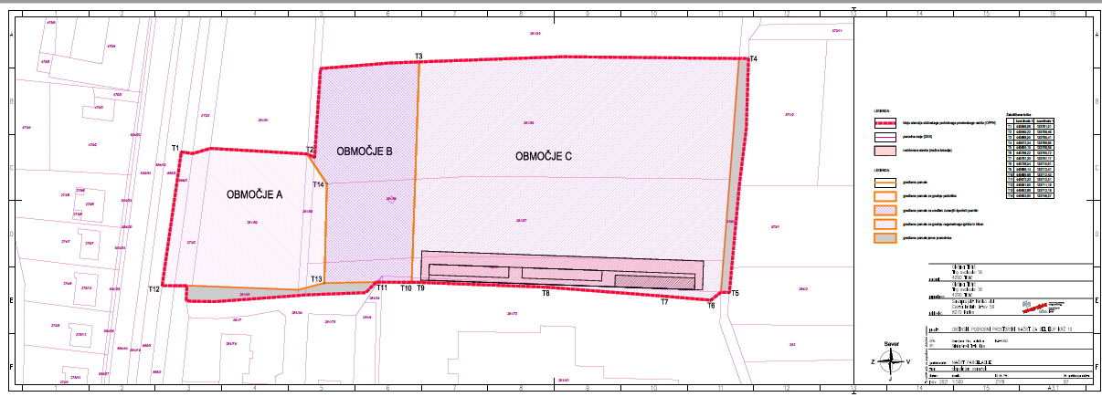

Prostorski izvedbeni pogoji glede dejavnosti, namembnosti in vrste dopustnih posegov v prostoru
Na območju OPPN je dovoljeno izvajanje dejavnosti športa, izobraževanja, gostinstva ter kulturne, razvedrilne in rekreacijske dejavnosti.

Na območju OPPN so dopustni naslednji posegi:
  - gradnja novih objektov,
  - urejanje zelenih in utrjenih površin,
  - novogradnje, odstranitve, rekonstrukcije in vzdrževanje prometne, komunalne, energetske in druge gospodarske infrastrukture ter grajenega javnega dobra,
  - rekonstrukcije,
- vzdrževanje objektov in vzdrževalna dela v javno korist,
  - ureditev odvodnjavanja zalednih voda (cevovodi, jarki), ponikovalnic in lovilcev olj,
  - postavitev urbane opreme,
  - postavitev varovalne ograje.

Dopustne stavbe, objekti in drugi gradbeni posegi v prostorski enoti:
- Prostorska enota A: gradnja parkirišča za osebna vozila v sklopu katerega se uredi tudi avtobusno postajališče z nadstrešnico za potnike ter ureditev dostopa oziroma cestnega priključka na parkirišče.
- Prostorska enota B: ureditvi zunanjih športnih površin in večnamenskega platoja za izobraževalne, kulturne, razvedrilne in rekreacijske dejavnosti ter enostavni in začasni objekti.
- Prostorska enota C: gradnja nogometnega travnatega igrišča in pomožnega objekta na športnem igrišču, namakalnega sistema in razsvetljave.

Prostorsko izvedbeni pogoji glede lege, velikosti in oblikovanja stavb in objektov
- Prostorska enota A: Novogradnja parkirišča za osebna in avtobusnega postajališča z nadstrešnico za potnike. Parkirišče se omeji s cestnim robnikom in utrdi z betonom, asfaltom ali travnatimi ploščami. Parkirišče se opremi z javno razsvetljavo. Cestni priključek na parkirišče se uredi iz javne poti JP 928831, ki je predvidena za rekonstrukcijo.
- Prostorska enota B: Ureditev zunanjih športnih površin in večnamenskega platoja za izobraževalne, kulturne, razvedrilne in rekreacijske dejavnosti do površine max 3.000 m2. Dopustna je ureditev igrišč za razne športe, koloparka, učilnice na prostem, parka s sprehajalnimi potmi, otroška igrišča ter ureditev platoja skladno z dopustno dejavnostjo v tej prostorski enoti. Igrišče se lahko ogradi z leseno, žičnato ali kovinsko ograjo. Ograja se lahko postavi do parcelne meje sosednjega zemljišča.
Dopustna je postavitev enostavnih objektov: senčnica, pergola, nadstrešnica, shramba za rekvizite in učne pripomočke ter urbana oprema. Območje se opremi s pitnikom vode. Pri gradnji objektov se uporabljajo naravni materiali, prevladuje naj les. Oblikovanje enostavnih objektov in urbane opreme mora biti enotno. Streha enostavne stavbe je ravna ali enokapna naklona do 10 stopinj
Odmiki enostavnih stavb od sosednjih zemljišč je min. 1 m. Odmik je lahko manjši, če s tem soglaša lastnik sosednjega zemljišča.
Na večnamenskem platoju se lahko za čas trajanja prireditve postavijo začasni objekti.
- Prostorska enota C: Novogradnja nogometnega travnatega igrišča, ki se ga ogradi z varovalno ograjo ter lovilno mrežo. Vzdolž južnega roba igrišča se izvedejo tribune. V sklopu tribun se lahko uredijo pomožni prostori namenjeni skladiščenju športnih rekvizitov, garderobam, sanitarijam in prostori namenjeni športnikom ter manjši gostinski prostor.
Maksimalni tlorisni gabarit tribun: do 2000 m2 tlorisne površine.
Maksimalni vertikalni gabarit tribun: 10 m nad koto raščenega terena.
Kota pritličja tribun: do 50 cm nad koto pločnika ob javni cesti.
Oblikovanje strehe: ravna ali enokapna naklona do 10 stopinj.
Vrsta kritine: primernega materiala glede na tip strehe. Lahko je tudi deloma ali v celoti zazelenjena.
Fasada: klasični omet ali različni tipi fasadnih oblog v beli barvi ali lesu.
Odmik stavbe s tribunami od sosednjih zemljišč je 4 m. Odmik je lahko manjši, če s tem soglaša lastnik sosednjega zemljišča.
Elektrarne z električno močjo pod 1 MW se nameščajo na streho tribun.
Igrišče se opremi z namakalnim sistemom ter ustrezno drenažo oz. odvodnjavanjem. Igrišče se opremi z ustrezno razsvetljavo.
Ograja do max. višine 3 m je lahko žičnata ali kovinska, biti mora transparentna. Možna je montaža lovilne mreže. Ograja se lahko postavi do parcelne meje sosednjega zemljišča.
Vzdolž vzhodnega roba OPPN se ohrani poljska pot, ki služi za dostop do kmetijskih zemljišč.

Ozelenitve okolice objektov bodo izvedene z avtohtonimi vrstami vegetacije.

V območju OPPN se načrtuje naslednja vrsta infrastrukture:
  - novogradnje in rekonstrukcije gospodarske javne infrastrukture in grajenega javnega dobra (prometno, kanalizacijsko, vodovodno, energetsko, telekomunikacijsko omrežje in javna razsvetljava),
  - ureditev odvodnjavanja zalednih voda (cevovodi, jarki), ponikovalnic in lovilcev olj.

Pri realizaciji OPPN so dopustna naslednja odstopanja, ki ne smejo biti v nasprotju z javnimi interesi in morajo z njimi soglašati organi in organizacije, ki jih ta odstopanja zadevajo:
- odstopanja od zakoličbenih točk parcel v smislu prilagoditve obstoječi parcelaciji in stanju v prostoru pod pogojem, da so omogočene vse ureditve predpisane s tem OPPN;
- potek načrtovane GJI ter priključevanje stavb na GJI se lahko izvede tudi drugače, kot je določeno s tem prostorskim aktom, v kolikor se pojavijo utemeljeni razlogi zaradi lastništva ali ekonomičnega investicijskega vlaganja, prilagoditve obstoječim trasam vodov in naprav;
- odstopanje pri prometnem in komunalnem urejanju, v kolikor gre za ustreznejšo tehnologijo izvedbe in tehnično rešitev ter če te spremembe ne spreminjajo funkcionalnega in vsebinskega koncepta OPPN.

Načrtovane prostorske ureditve so razvidne iz grafične priloge B4.

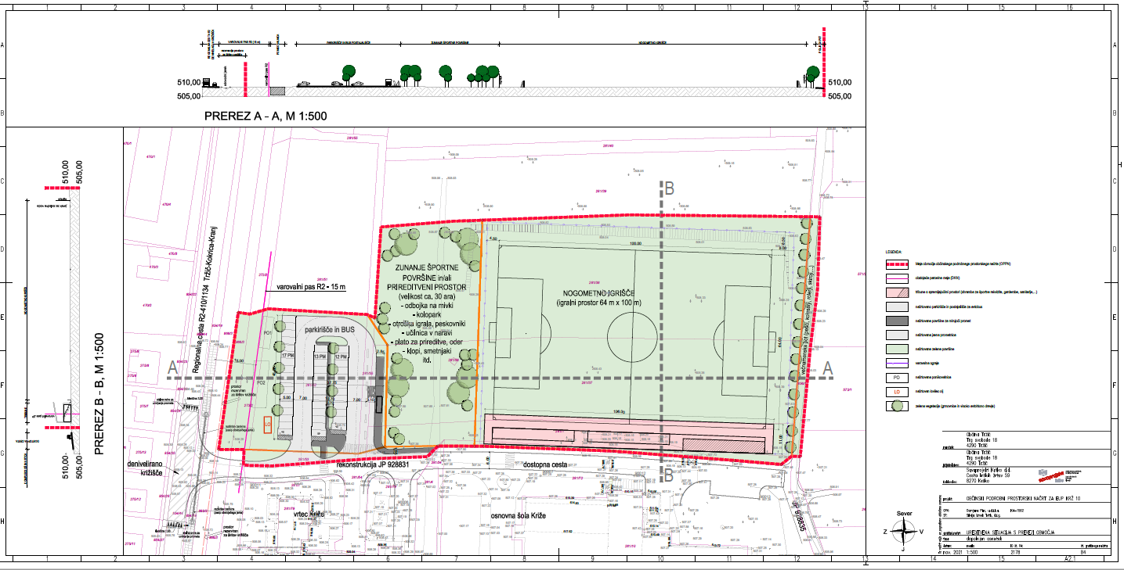

Pripravila:
Mojca Švajger,
Višja svetovalka

Jasna Kavčič, Klemen Srna,
VODJA URADA ZA DIREKTOR
OKOLJE IN PROSTOR OBČINSKE UPRAVE

